成果報告書

以支援AI和聊天機器人
為主的一個校園互動平台研究

指導教授：謝孟諺 老師

專題學生：
資工四A 411000554陳秉杰
資工四A 411004134黃哲偉
資工四A 411017666吳昀霖
資工四A 411017925 張致鏇
目錄

一、前言 3
二、研究目的 3
三、文獻探討 3
1. 聊天機器人 (Chatbots) 3
2. 生成式 AI (Generative AI) 4
3. 自然語言處理 (NLP) 4
4. 教育科技 (Educational Technology) 5
四、研究方法 5
1. 系統架構圖 5
2. 聊天機器人 6
3. 最新消息模組 6
4. 天氣模組 6
5. 公車模組 7
6. 課程模組 7
7. 校園助手模組 7
五、結果與討論 8
六、參考文獻 9

一、前言

隨著數位科技的快速發展，資訊傳遞與交流方式變得日益多元化。在校園中，學生常面臨資訊不對稱、資訊取得不易等問題，而現有的校園資訊平台仍存在資訊分散、互動性不足的困境。為了解決這些挑戰，本研究提出了一個全新的校園互動平台計劃，整合生成式 AI 技術，提升資訊流通的效率與師生間的互動性。
本研究計畫的核心是建立一個包含 Discord 伺服器與應用程式的互動平台。平台內建支援聊天機器人功能，並深入探討如何藉由生成式 AI 技術的引用，創建一個能夠快速且有效提供校內師生取得課程資訊及互動交流的智慧型平台。在這個 Discord 伺服器中，將設置公共頻道與各科系專屬頻道，促進資訊流通。透過機器人互動，將提供各項便利功能。
除了 Discord 伺服器與應用程式，該平台亦將擴展至一個專屬的網頁平台，進一步延伸機器人的功能，滿足桌面使用者的需求，並提供更多元的資訊與服務，全面提升校園資訊的整合與互動性。

二、研究目的

本研究為開發一個基於 Discord 平台的校園互動平台，結合生成式 AI 技術與聊天機器人，解決目前校園資訊平台中存在的資訊分散、互動性不足等問題。具體目的是透過下列方式提升校園資訊的流通效率和互動體驗：

- 建立一個社群型校園平台：在 Discord 伺服器中，設置公共頻道和各科系專屬頻道，促進學生與師生之間的交流，提升資訊流通的效率。
- 整合聊天機器人技術：透過開發智慧型聊天機器人，提供即時回應學生需求的功能，包括最新消息、課程查詢、天氣狀況等常用校園資訊的自動化查詢，提升使用者的資訊獲取效率。
- 應用生成式 AI 技術：研究如何有效運用生成式 AI 技術，讓聊天機器人能夠智慧化回應，並提供更個性化的互動體驗，進一步提升平台的使用效能和準確度。
- 開發跨平台整合：除了 Discord 平台，建立專屬的網頁平台，擴展聊天機器人的功能，滿足更多元的使用需求，提供更完善的校園資訊服務。
- 提升用戶滿意度：透過系統化的使用者反饋機制，收集並分析使用者的回饋，根據分析結果不斷優化平台功能，提升用戶滿意度，並使平台更符合實際需求。

最終，本研究希望通過開發該校園互動平台，促進校園資訊的有效傳遞，增強行政與師生之間的互動性，並藉由智能技術的運用提升校園管理和學生生活的便利性。

三、文獻探討

- 聊天機器人 (Chatbots)
1.1 聊天機器人之定義
聊天機器人（Chatbot）是一種計算機程序，其主要目的是通過文本或語音與使用者進行對話。這些程序利用自然語言處理（NLP）等技術，以理解和解釋使用者的語言，並回應以模擬人類對話 [1]。聊天機器人可以在各種應用中發揮作用，包括客服、教育、醫療等領域。它們可以基於預先編程的規則和模式，也可以使用機器學習等技術來不斷學習和改進其回應。
1.2 聊天機器人的基本原理和運作方式
聊天機器人的基本原理包括:人工智慧標記語言(AIML)、自然語言處理(NLP)。當機器人接收到使用者輸入的資料後，進行自然語言處理(NLP)理解使用者的意圖，並產生適當的回應，可以是文字或圖片等形式。
  - 聊天機器人在教育領域的應用現狀和趨勢
聊天機器人在教育領域的應用正不斷擴展，成為一種創新的教學工具。這些機器人可以被設計成教育助手，提供學生個人化的學習體驗。例如，它們可以回答學生問題、解釋概念、提供額外練習，並在學習過程中提供即時反饋。

2. 生成式 AI (Generative AI)
2.1 生成式 AI 技術的基礎概念和發展歷程
生成式 AI 技術是一種可以創造新內容和想法的人工智慧，包括創造對話、故事、影像、視訊和音樂。通過學習大量的數據，從而可以生成與原始數據相似的新數據。它主要依賴於深度學習技術，其中最常見的是生成對抗網絡(GAN)、長短期記憶網絡(LSTM)、Transformer 等模型。發展歷程可以追溯到 1980 年代，Hopfield Network（John Joseph Hopfield，1982）以及 Boltzmann machine（GeoffreyHinton&Terry Sejnowski，1985）模型誕生，但由於當時電腦的計算能力和數據量的限制，造成模型的表現並不理想。隨後 GAN（Ian Goodfellow，2014）以及 VAE（Diederik P. Kingma&Max Welling，2015）問世，推動了生成式 AI 的快速發展，並取得了重大突破。至今生成式 AI 不斷提升生成的品質和能力，不過大眾也逐漸重視生成式 AI 的可控性及其倫理責任。
2.2 生成式 AI 在對話生成方面的應用
自然語言生成(NLG)可以利用生成式 AI 應用在文本生成、機器翻譯、人機對話以及教育與研究等領域，像是聊天機器人使用 NLG 技術來生成更加自然、人性化的對話，或是用於生成個人化的學習材料或研究報告。
2.3 生成式 AI 模型的訓練和調整
生成式 AI 模型的訓練和調整是生成式 AI 技術的核心。生成式 AI 模型是一種人工智慧模型，可以生成新的資料，例如文字、圖像、音樂等。需要收集和準備訓練模型所需的資料，並且訓練過程需要進行迭代，直到模型達到預期的效果，最後進行評估與調整確保模型的性能符合要求 [2]。
2.4 生成式 AI 會面臨到的挑戰
生成式 AI 技術是一項新興技術，仍處於發展的早期階段，可能會碰到數據偏見以及安全性的問題 [3]。它可以創造出新的內容和想法，並在各個領域得到廣泛應用。然而，生成式 AI 技術也面臨著一些挑戰。
- 自然語言處理 (NLP)
  - 自然語言處理的定義
自然語言處理（NLP）是探索如何利用計算機來理解和處理自然語言文本或語音 [4]。這項技術的目標是讓計算機能夠像人類一樣理解和處理自然語言，從而為人們提供更加方便、高效的人機交互方式。隨著 NLP技術的不斷發展，我們可以期待它在未來為人們帶來更多的便利和價值。
  - 自然語言處理技術所面臨的挑戰
自然語言處理(NLP)面臨著許多挑戰。不同語言具有不同的語法、詞彙和語義。例如，英語是屈折語，而漢語是孤立語。這意味著英語的詞形會隨著語法功能而發生變化，而漢語的詞形則保持不變 [5]。

4. 教育科技 (Educational Technology)
4.1 社交平台在教育領域中的應用和效果
社交平台可以作為課堂教學的輔助工具，教師可以通過社交平台發佈課程資料、課堂錄影、課後作業等，方便學生隨時隨地學習。學生可以通過社交平台加入學習小組，與其他學生交流學習心得，互相幫助。教師也可以通過社交平台與其他教師交流教學經驗，分享教學資源。所以教育平台不僅能提高學習效率，也能促進學生合作，更可以幫助教師的專業發展。
4.2 教育科技對學生學習和校園生活的影響
臺灣在教育科技運用上的歷史，包括e化教育、視聽教育、視聽傳播、教學科技及數位學習等時期。其中，個人電腦的普及以及網路的出現對教育產生深遠影響，使教學與電腦幾乎難以分離，也改變了教學方法和師生互動方式。現今，軟體與硬體已經融為一體，資訊、網路科技和教育，三者緊密相連，影響範圍廣泛，不僅使教學多元化，還改變了學習方式 [7]。
4.3 教育科技面臨的問題
在教育科技發展的背景下，網路成為了豐富的資訊來源，然而，這也引發了資訊過濾的問題，學生可能難以有效地辨別和選擇適切的資訊。因此，加強學生的資訊素養教育變得至關重要，以培養其適應快速發展的資訊社會的能力。

四、研究方法

- 系統架構圖
系統的整體架構可分為三個主要部分，如圖一所示。(一)資料庫：負責儲存各類關鍵資訊，包括使用者、課程資料、天氣狀況、公車時刻表及課程評價等。透過結構化的資料存取方式，系統能夠有效提升查詢效率，並為後續的數據分析提供堅實的基礎支援。(二)Discord Bot：作為系統與使用者的主要互動介面，負責接收使用者指令並回應相應資訊。(三)功能模組：為系統的核心邏輯處理部分，負責各類功能需求的實現，並為使用者提供所需的資訊服務。
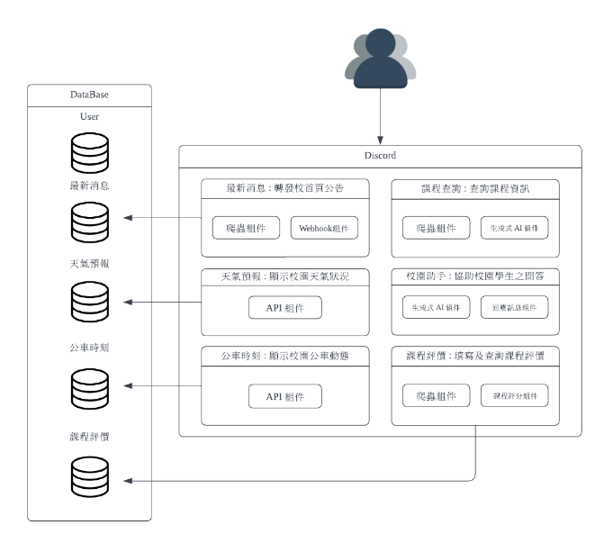
圖一 系統架構圖

2. 聊天機器人
聊天機器人的開發首先需要在 Discord 開發者平台註冊機器人，並透過 OAuth2 授予其相應的權限與運行範圍。完成這些步驟後，將機器人加入至指定的 Discord 伺服器中。接下來，需要匯入相關的 Discord 套件來整合機器人功能，常用的套件包括 py-cord、tasks 和 commands 等。py-cord 提供了與 Discord 伺服器連接和互動的功能，而 tasks 套件則允許機器人定時執行特定任務。commands 套件則為機器人提供接受指令的功能，使用者可以透過設定命令前綴來下達指令。在匯入套件後，需要創建一個 Discord intents 物件，並啟用機器人的訊息內容接收功能，以便能夠處理來自使用者的指令和互動。這些步驟確保了機器人的正確運作，使其能夠順利與 Discord 伺服器進行互動並執行各項任務。

3. 最新消息模組
在 Discord 頻道上取得校園首頁的最新公告和通知是一個創新且有效的方式。為實現這一目標，該模組利用爬蟲技術定期從校園官網收集最新公告與通知，並通過過濾與篩選提取出最重要的訊息，最終以嵌入式訊息的形式回傳給使用者。模組的工作流程分為幾個步驟。首先，爬蟲技術會定期自動訪問校園官網，抓取最新的公告和通知，並將其存入資料庫中。接著，系統會對這些抓取的資料進行篩選和處理，提取出最關鍵、最具價值的訊息。為了提升使用者體驗，這些篩選出的最新消息將以嵌入式訊息的形式呈現。嵌入式訊息包括公告的標題、內容簡介、發布日期及相關連結，使用者可以快速瀏覽公告的主要內容，並方便地點擊連結以獲取完整的公告或通知。這種方式不僅提高了訊息傳遞的效率，還讓使用者能更方便地獲取校園的最新資訊。

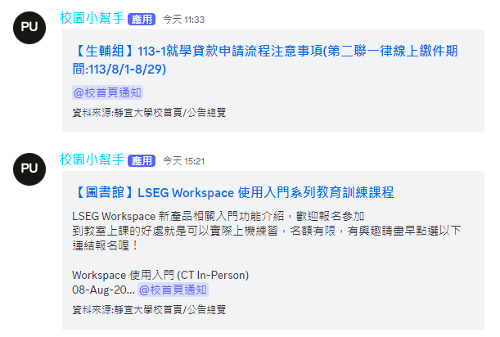
圖二 最新消息模組畫面

4. 天氣模組
此模組會自動從中央氣象署的氣象資料開放平台爬取最新天氣資料，並以嵌入式訊息的形式回覆給使用者。這些數據涵蓋溫度、濕度、降雨量、風速和天氣預報等資訊。爬取到的數據會儲存在資料庫中。使用者只需在Discord頻道上，即可查看全面的氣象訊息。這種方式確保了使用者獲得的是最新和最準確的氣象資料。系統會定期自動更新並分析天氣數據，這樣大幅降低了人工操作的需求，並提升了訊息傳遞的效率和準確性。

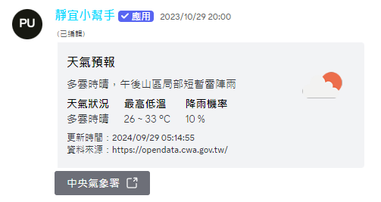
圖三 天氣模組畫面

5. 公車模組
此模組利用運輸資料流通服務平臺的數據，分析進入學校的三個公車站點的相關資訊，並生成嵌入式訊息。首先，我們需獲取市區公車的預估到站資料，這些資料通常包含公車路線、站點名稱及預估到站時間等資訊。接著，將收集到的資料儲存在系統的資料庫中，便於後續查詢與分析。資料庫的設計應涵蓋公車路線、站點名稱、預估到站時間和資料獲取時間等欄位。嵌入式訊息則應包括公車路線號碼、站點名稱、預估到站時間及最後更新時間等內容。由於運輸資料流通服務平臺已開始依據請求的資料量進行收費，因此我們調整了資料請求的頻率、縮減資料抓取量，並透過申請平臺的學術研究優惠來降低使用成本，以應對該平臺的收費政策。

6. 課程模組
此模組讓使用者能透過指令查詢開設的課程，並使用課程代碼查看詳細的課程綱要、學生評論及AI分析。首先，系統整合了課程資料庫，包含每門課程的詳細資訊，如課程簡介、目標、授課教師及評分標準。使用者可透過平台的查詢功能，輸入關鍵字或課程代碼來搜尋特定課程。這些資料是透過定期網絡爬蟲技術從學校資訊系統獲取，並存儲於本地資料庫，確保即時查詢。此外，系統為每門課程提供學生的評論和評價，這些評論來自學生在學期末或課程結束後的回饋。評論會定期更新，確保學生能獲得最新且多元的意見。此模組整合了生成式AI技術，為每門課程生成AI分析，包括課程所需能力、適合的學生群體及潛在挑戰。這些分析基於課程資料和學生評論，運用AI技術生成，幫助學生更全面了解課程特點，從而做出更明智的選擇。最終，所有資訊及AI分析將以嵌入式訊息的形式呈現，讓使用者能直接在平台上查看結果。

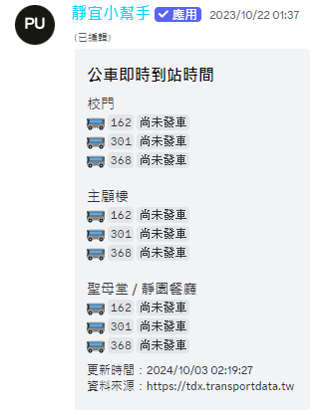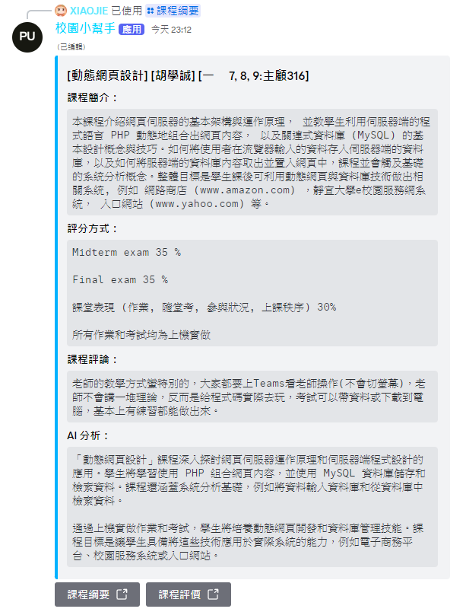
圖四 公車模組畫面 圖五 課程模組畫面

7. 校園助手模組
為了提升效能與回應速度，此模組基於 Google Gemini 1.0 Pro 模型，利用 Google 雲端服務進行訓練和訊息生成。該模組將校園各處室及科系的文件轉化為問答資料集，以進行模型訓練，從而生成精確的對話回應。
首先，我們收集並整理校園各部門和科系的相關資訊，轉化為涵蓋校園生活各方面的問答資料集，內容包括課程資訊、行政聯絡方式及校園活動等。這些資料集被用來微調 Google Gemini Pro 模型，以優化其回答的精確度和相關性。為了便捷地與模組互動，我們使用 Flask 搭建了一個 API。當使用者發出查詢時，API 會將請求傳送至模型進行處理，模型則依據訓練資料集生成合適的回應，並透過 API 返回給使用者。這種設計不僅確保了系統的反應速度，也提升了其可擴展性。
在系統實作後，我們進行了功能測試與效能評估，涵蓋回答正確性、語言自然度及系統反應時間等。根據測試結果，我們進一步微調了模型參數與資料集內容，提升整體使用者體驗。系統上線後，我們將透過訊息按鈕收集使用者反饋，這些反饋對於系統優化具有重要參考價值。未來，我們將持續更新資料集並進行模型優化，確保校園助手模組提供最符合需求的資訊服務。

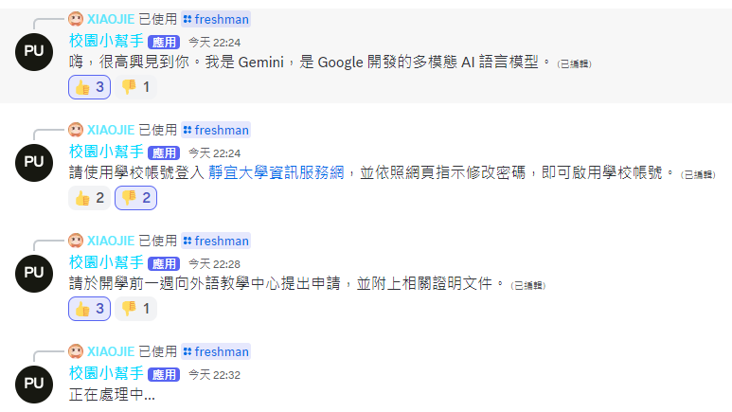
圖六 校園助手畫面

五、結果與討論

本系統的核心優勢在於其互動性、資訊集中度、以及個性化服務方面展現了顯著的提升。與現有的校園資訊系統相比，本系統主要依賴生成式AI和聊天機器人來提供即時的互動體驗，這樣的設計能更精準地滿足用戶的需求。

然而，該系統在實施過程中也面臨了一些挑戰。例如，生成式AI模型在處理一些問題時會出現錯誤，這反映了資料集訓練的局限性。未來，應考慮擴充資料集並優化模型參數，從而提升系統的穩定性與準確度。此外，隨著用戶數量的增加，聊天機器人的負載管理成為一個潛在問題，因此需要針對系統的擴展性進行進一步探討。

整體而言，本研究不僅展示了生成式AI技術在校園環境中的應用潛力，還提供了寶貴的實踐經驗，為未來的系統擴展與優化奠定了堅實的基礎。未來，我們將持續關注技術改進，並且結合使用者反饋，持續優化平台功能，進一步提升校園資訊服務的品質與精準度。

六、參考文獻

[1] Khanna, Anirudh, et al. "A Study of Today's A.I. through Chatbots and Rediscovery of Machine Intelligence." International Journal of u- and e-Service, Science and Technology, vol. 8, no. 7, 2015, pp. 277-284.
[2] Shalev-Shwartz, Shai, and Shai Ben-David. Understanding Machine Learning from Theory to Algorithms. Cambridge University Press, 2014.
[3] Amodei, Dario, et al. "Concrete Problems in AI Safety." 2016.
[4] Chowdhury, G. "Natural language processing." Annual Review of Information Science and Technology, vol. 37, 2003, pp. 51-89.
[5] Deutscher, Guy. The unfolding of language: an evolutionary tour of mankind's greatest invention. Holt Paperbacks, 2006.
[6] 郭靜姿，何榮桂。 "翻轉吧教學！" 台灣教育, no. 686, 2014, pp. 9-15.
[7] 黃士昕。 利用Line Bot 聊天機器人輔助新手增加學習Python 成效。 國立高雄師範大學, 2023. 臺灣博碩士論文知識加值系統.。
[8] 宋泓均。 微積分聊天機器人的設計與研究。 南臺科技大學, 2023. https://hdl.handle.net/11296/8w433g.
[9] 彭嘉瑋。 生成式對話聊天機器人：以老人健康領域對話為例。 國立雲林科技大學, 2022. https://hdl.handle.net/11296/93v4p7.

